脚本介绍：

该脚本用于测试FSP微信项目刷机压力测试，分为如下两条测试用例：

1. USB正常升级压力测试5000次
2. USB异常升级压力测试2000次

环境配置：

1、Windows电脑

2、安装Python + FSP驱动程序

3、安装python运行库：

(安装好python后打开win+r打开CMD，输入如下命令进行安装)

pip3 install pyserial

执行步骤：

1. 将脚本放置到image文件夹下
2. 修改脚本内容：

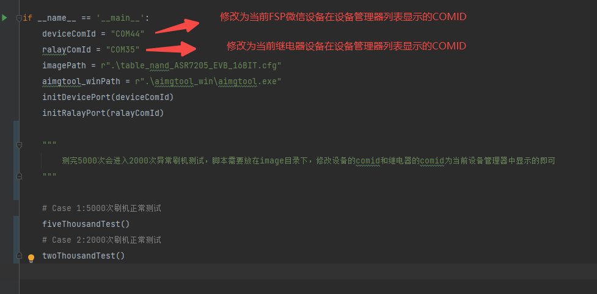

1. 修改好后，打开cmd，进入脚本所在的image文件夹下，输入命令开始测试：

Python stressTestUpdeteFSP.py > downloadLog.log

1. 再另外打开两个cmd，分别输入如下命令：
2. 监控当前设备刷机情况：tail -f downloadLog.log
3. 监控当前设备总测试进度：tail -f Result.txt

(注意，每次测试前把downloadLog.log和Result.txt删掉再测试)

1. 测试结果查看：

查看downloadLog.log中的device rebooted!字段的打印次数是否和刷机次数一致

查看Result.txt中测试进度是否100%完成

（如有不明确地方可以联系我解决）